ESTUDO TÉCNICO PRELIMINAR

- NECESSIDADE DA CONTRATAÇÃO:

Trata-se de solicitação de construção de nova sede do Fórum da Comarca de SINOP, justificado pela atual estrutura física do judiciário sinopense, insuficiente ante a vultosa demanda, conforme relatado nos documentos: Ofício n. 117/2019/GAB, de 13/03/2019, subscrito pelo Poder Municipal de Sinop, e ainda o Ofício
n. 031/2022-DF, de 28/04/2022, subscrito pela Diretoria do Fórum da Comarca de Sinop.

No exercício de 2022 houve tentativa de contratação para a referida obra, por meio da Concorrência Pública n. 3/2022, cuja sessão pública foi suspensa por decisão Presidencial.

Atualmente o projeto para construção da nova sede do Fórum de Sinop foi revisado e o orçamento estimado para novo procedimento licitatório neste exercício de 2024 foi atualizado.

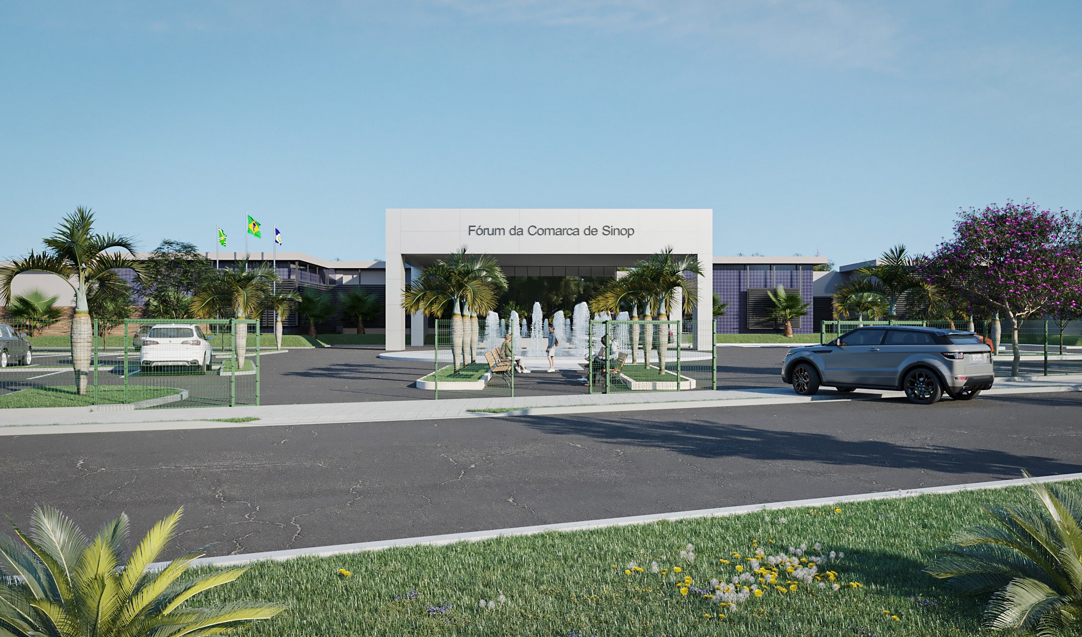

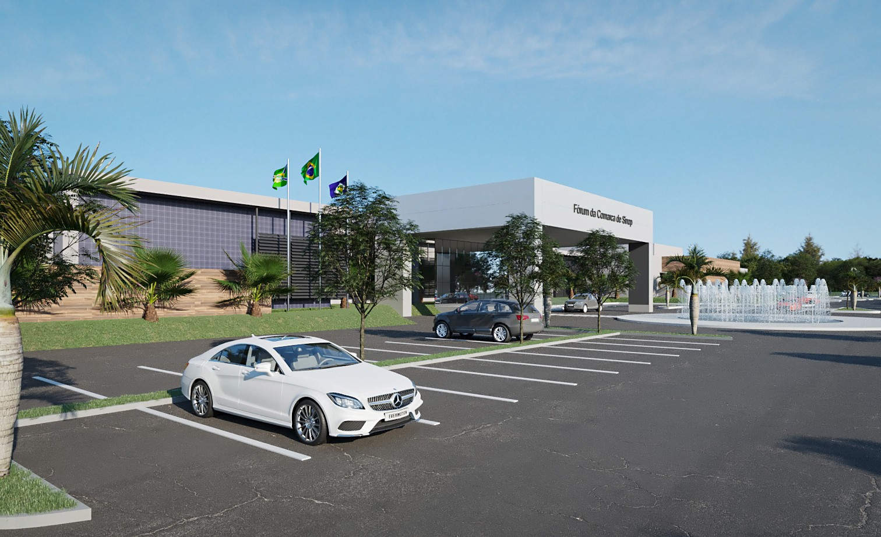

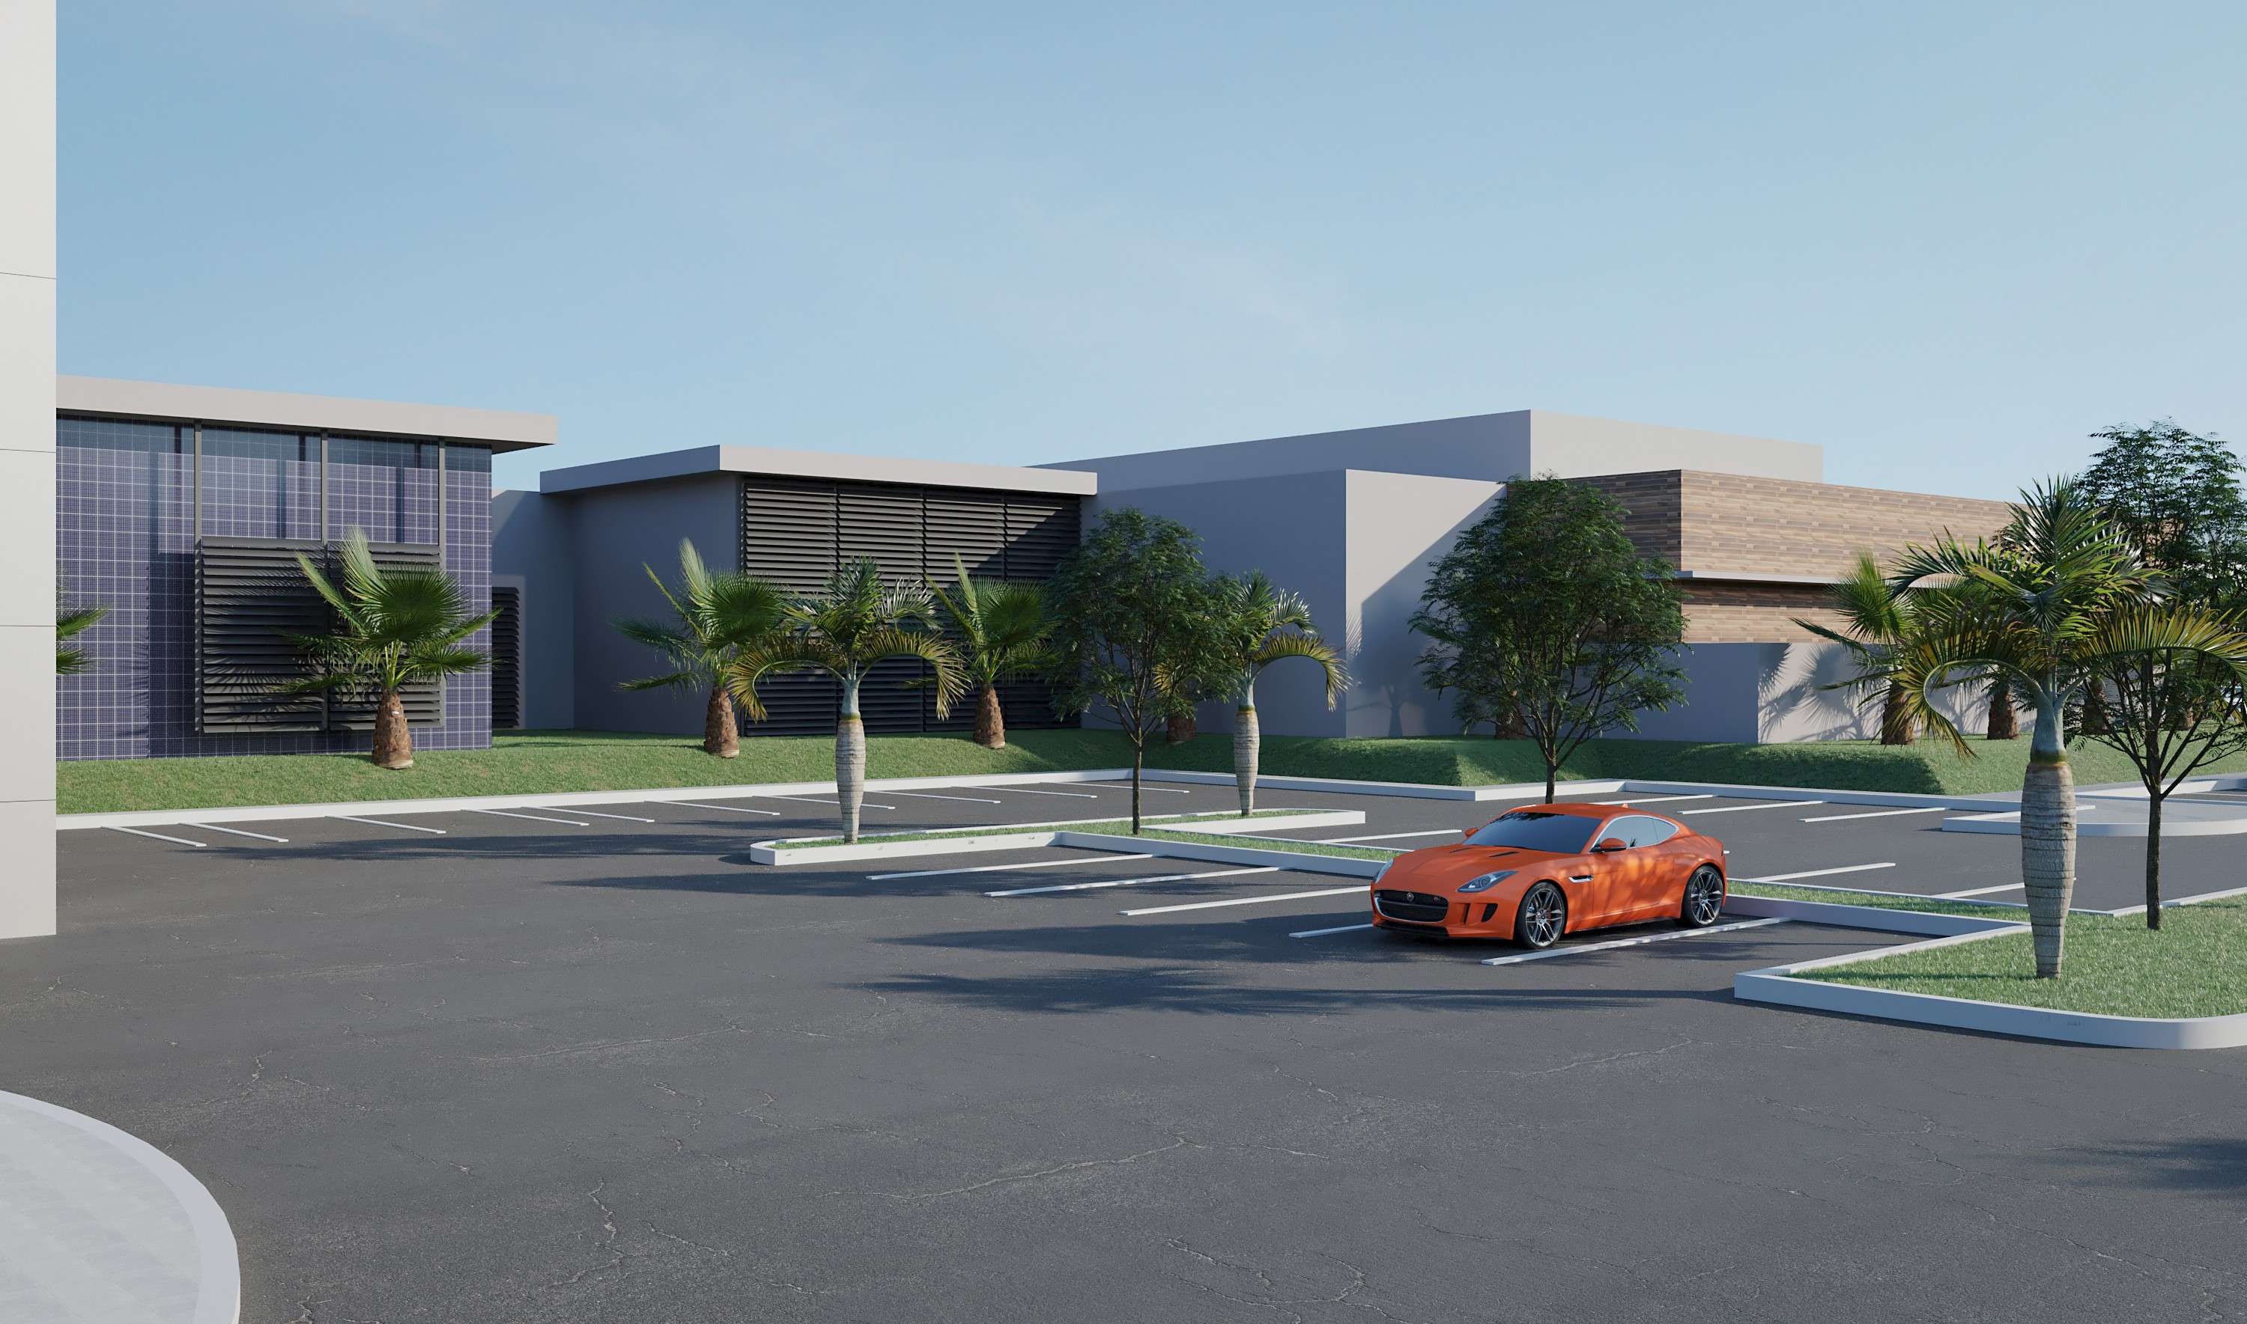

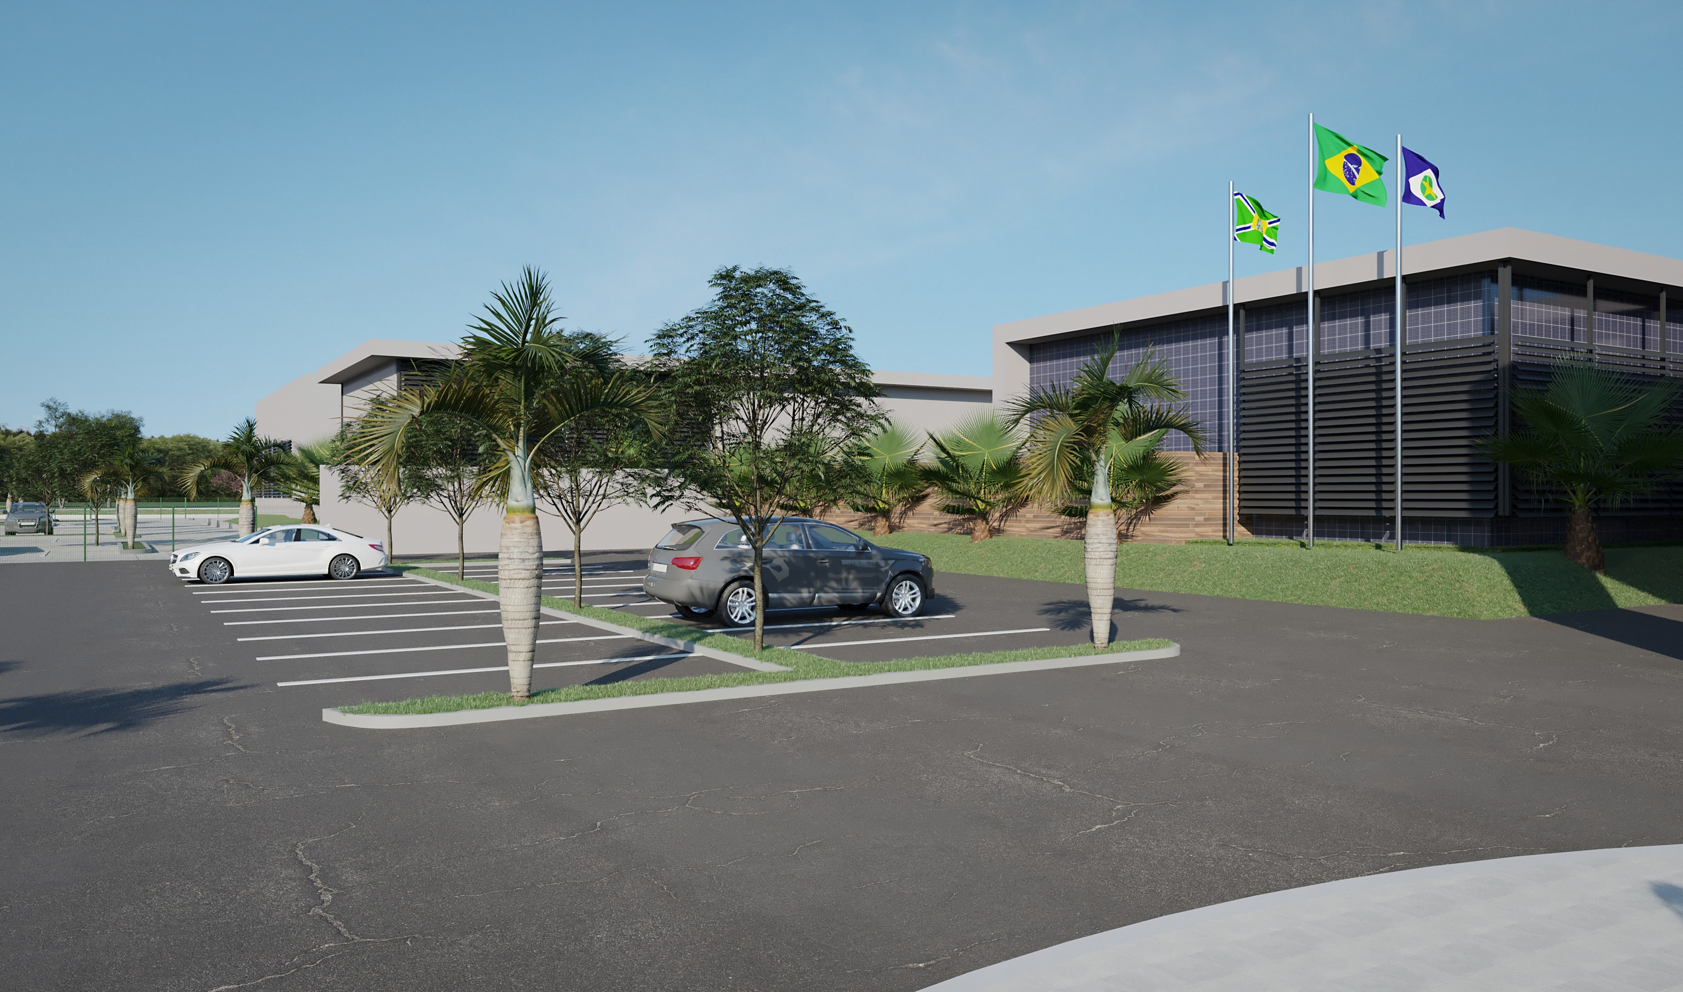

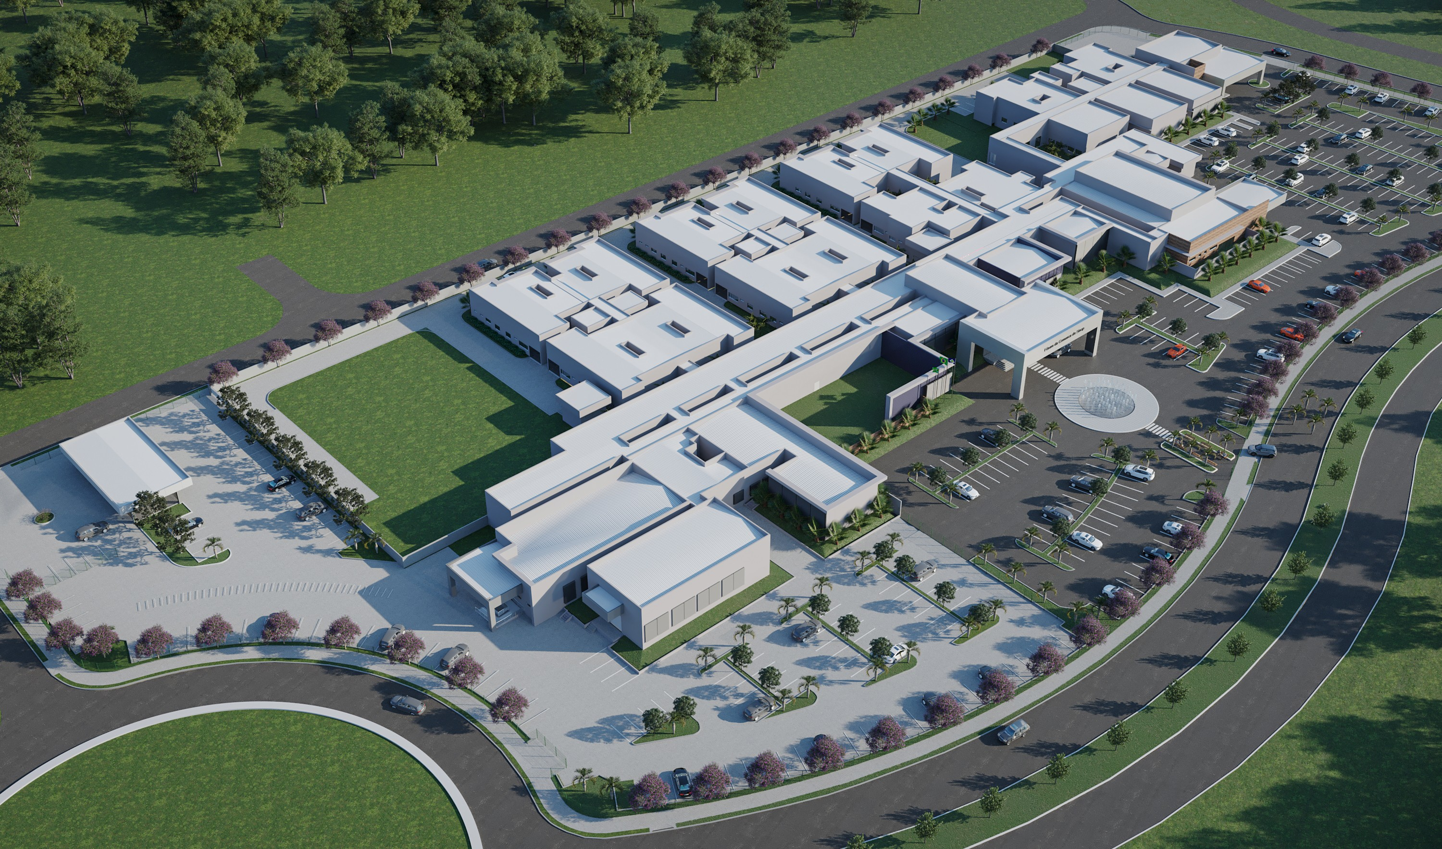

ALINHAMENTO ENTRE A DEMANDA E O PLANEJAMENTO ESTRATÉGICO DA INSTITUIÇÃO

A contratação encontra-se respaldada no planejamento do Tribunal, em especial, no programa de aprimoramento do suporte e da gestão organizacional do Poder Judiciário, visando a melhoria das edificações.

Plano de diretrizes e metas 2022-2023:
https://gestaoestrategica.tjmt.jus.br/pagina/63c9cb82526d9d001b22ccdf

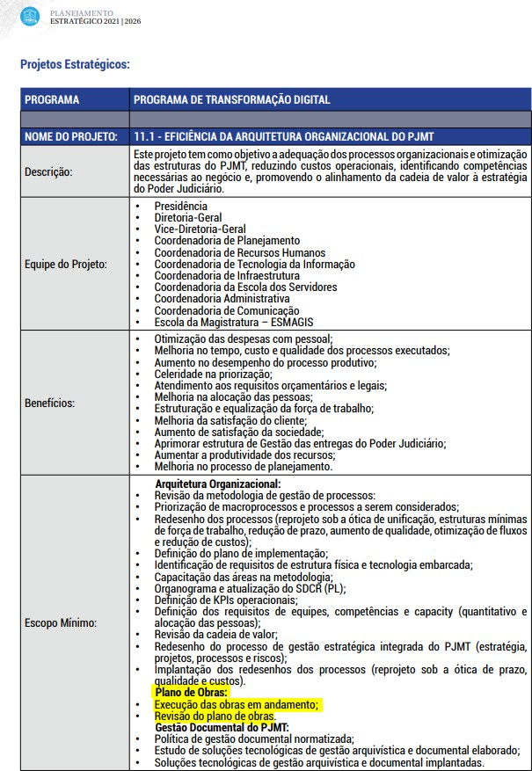

Planejamento Estratégico Participativo 2021 – 2026:
https://gestaoestrategica.tjmt.jus.br/pagina/6091ab356fe764001bd6d4df

REQUISITOS DA CONTRATAÇÃO:
Os requisitos mínimos dos equipamentos, de materiais e serviços são determinados pelas especificações indicadas nos projetos de Arquitetura e Engenharia.
Como se trata de obra de engenharia será exigido Atestado de Capacidade Técnica da empresa licitante e Certidão de Acervo Técnico dos profissionais responsáveis técnicos, bem como o registro no Conselho Regional de Engenharia e Agronomia (CREA), ou Conselho de Arquitetura e Urbanismo (CAU), sempre em obediência às parcelas de maior relevância e valor significativo do objeto da licitação.
Por se tratar de procedimento licitatório, consideramos necessária a apresentação de documentos relativos à qualificação econômico-financeiras, limitados ao que determina a Lei n. 14.133/2021, bem como a apresentação de garantia contratual.

ESTIMATIVA DE QUANTIDADES A SEREM CONTRATADAS

Trata-se projeto de concepção arquitetônica horizontal e térrea de blocos interligados, de área construída total de 10.718,88m², em um terreno de área de 40.002,83m², localizado em área urbana do Município de Sinop, na Avenida das Figueiras, esquina com a Avenida Dr. Clóvis de Mello, Quadra 24, Bairro Aquarela das Artes. A edificação abrigará, em linhas gerais, os seguintes ambientes:
- Blocos B1 (431,25m²) e B2(1.423,60m²): para abrigar o CEJUSC, compostos de gabinetes, assessorias, secretarias, salas de audiência, salas de mediação, salas de conciliação, salas de constelação e parentalidade.
- Bloco B3 (1.229,76m²): para abrigar a 1ª, 2ª e 4ª Varas Criminais e 3ª Vara de Execução Penal, compostas por gabinetes, assessorias, salas de audiência e secretarias.
- Bloco B4 (1.272,97m²): 1ª, 3ª e 4ª Varas Cíveis e 5ª Vara Criminal, compostas por gabinetes, assessorias e secretarias.
- Bloco B5 (1.303,22m²): 2ª Vara Cível, 8ª Vara da Infância e Adolescência, 6ª Vara da Fazenda Pública e 5ª Vara da Família, compostos por gabinetes, assessorias, salas de audiência e secretarias.
- Bloco B6 (1902,06m²): Plenário para Tribunal de Juri com capacidade para 144 lugares

- Bloco B7 (1.312,76m²): Entrada Principal da edificação do Fórum, cartório distribuidor, sala do Ministério Público, Sala da Defensoria Pública, Sala da OAB, Sala de Agentes da Infância e Adolescência
- Blocos B8 (1.100,51m²) e B9 (875,21m²): Sala de Oficiais de Justiça, Depósito de Apreendidos e Arquivo Morto, Central de Arrecadação, Central de Mandados, Coordenação Geral, Departamento RH, Sala de Assistência Social, Sala de Fisioterapeuta, Sala de Psicólogo, Sala de Dentista, Setor para Terceirzados
- Bloco 10 (285,36m²): Guarita de controle de acesso de veículos e pedestres exclusiva de servidores e magistrados.
- Estacionamento para público externo composto de: 305 vagas para veículos (sendo 41 vagas destinadas para PCD e idosos), 13 vagas para bicicletas, 71 vagas para motos
- Estacionamento para servidores composto de: 138 vagas para veículos (sendo 03 vagas destinadas para PCD), 23 vagas para bicicletas e 37 vagas para motos.
- Estacionamento privativo para cada magistrado em vaga coberta
- Estacionamento para viaturas policiais: 11 vagas
- Área total permeável (jardim): 12.069,60m²

LEVANTAMENTO DE MERCADO
É sabido que a Administração Pública poderá obter o objeto pretendido através da Execução Direta ou da Execução Indireta.
Como Execução Direta do objeto pretendido, tem-se a hipótese em que a própria Administração Pública, através de seus próprios meios, ou seja, os seus próprios órgãos e entidades, executam o serviço pretendido. Para que se configure a dita espécie de execução, deverá a Administração Pública, efetivamente, deter a totalidade dos meios necessários à concretização do fim pretendido, ou seja, deverá deter toda a estrutura, expertise técnica, pessoal, etc à conclusão dos serviços pretendidos, sob pena de não se configurar a hipótese em questão, impondo a contratação de terceiro para sua execução, respeitadas as disposições inerentes ao processo licitatório.
Já a Execução Indireta se dá quando a Administração Pública, para obter o que pretende, necessita contratar terceiros para executar o serviço necessitado ou fornecer o produto almejado. Tal espécie de execução do objeto contratado se dá através das seguintes formas: Empreitada por Preço Global; Empreitada por Preço Unitário;

Tarefa; Empreitada Integral, contratação por tarefa, contratação integrada, contratação semi-integrada, fornecimento e prestação de serviço associado.
Levando-se em conta as características do objeto a ser contratado, entende-se que a melhor solução para a contratação é a execução indireta, tendo em vista que o Poder Judiciário do Estado de Mato Grosso não detém os meios necessários à concretização do objeto; e através de empreitada por preço unitário que enseja na apuração de cada um dos itens que integram o projeto básico e executivo do objeto a ser licitado e contratado, apontando-se os respectivos quantitativos, seus preços unitários e o valor total de cada item, apurando-se, de tal forma, o valor total da contratação, e que há meios de definir claramente os aspectos quantitativos do objeto a ser executado.

ESTIMATIVA DO VALOR DA CONTRATAÇÃO
O valor estimado será de R$ 57.120.229,38 (cinquenta e sete milhões, cento e vinte mil, duzentos e vinte e nove reais e trinta e oito centavos), em um prazo de execução estimado de 900 dias.
O custo global de obras e serviços executados pelos órgãos do Poder Judiciário são obtidos a partir de custos unitários de insumos ou serviços iguais ou menores que a mediana de seus correspondentes, no Sistema Nacional de Pesquisa de Custos e índices da Construção Civil (SINAPI), mantido e divulgado, na internet, pela Caixa Econômica Federal (Art. 9º da Res. 114/2010/CNJ).
Os quantitativos e respectivos códigos dos itens são os discriminados em Planilha Orçamentária Estimativa, apêndice do Projeto Básico.
A presente contratação adotará empreitada por preço unitário como regime
de execução.

DESCRIÇÃO DA SOLUÇÃO COMO UM TODO:
Esta contratação destina-se à construção da nova sede do Fórum da Comarca de Sinop, a ser executada em:
  - Estrutura de concreto armado e fechamentos de alvenaria
  - Divisórias internas em gesso drywall
  - Forro de gesso,
  - Piso em granilite
  - Laje rebocada em ambientes específicos

  - Cobertura em telha metálica termoisolante, sustentada por estrutura metálica e platibanda.
A execução da obra deverá seguir o Termo de Referência, especificações técnicas, planilhas orçamentárias e cronograma físico-financeiro, disponibilizados pelo Departamento de Obras do TJMT.

JUSTIFICATIVAS PARA O NÃO PARCELAMENTO DA SOLUÇÃO:
Por conta do volume financeiro a ser empregado e a natureza dos serviços que inviabilizam a divisão ou a fragmentação dos itens em partes, não será reservada cota de exclusividade para microempresa e empresas de pequeno porte, já que se tratam de serviços em sua totalidade, com entrega de material para a execução desses serviços, todos correlacionados tecnicamente entre si (Art. 49, inciso III da Lei Complementar n. 123/2006).
A subcontratação permitida no Termo de Referencia não se confunde com a contratação de microempresas e empresas de pequeno porte referente a Lei Complementar n. 123/2006, visto que a sua efetiva operacionalização depende da vontade exclusiva do contratado que poderá, ou não, subcontratar terceiros durante a execução do contrato. Neste caso não há o dever da Administração exigir a subcontratação, eis que a redação legal confere poder discricionário ao utilizar o termo “poderá”.

VEDAÇÃO DE PARTICIPAÇÃO EM CONSÓRCIO
Não serão aceitas participação de empresas enquadradas nas modalidades de consórcio no presente procedimento licitatório.
Conforme art. 15 da Lei n. 14.133/2021, a conveniência de admissão de participação de consórcios nos procedimentos licitatórios é decisão meramente discricionária da Administração Pública.
A vedação à participação de interessadas que se apresentem constituídas sob a forma de consórcio se justifica na medida em o objeto deste Projeto Básico é perfeitamente pertinente e compatível com empresas atuantes no ramo da construção civil, cuja participação de uma gama variada de empresas, às quais, em sua maioria absoluta, apresentam o mínimo exigido no tocante à qualificação técnica e econômico-financeira, demonstrando possuir condições suficientes para a execução de

contratos dessa natureza, o que por consequência não tornará restrito o universo de possíveis licitantes individuais.
A ausência de consórcio não trará prejuízos à competitividade do certame, visto que, em regra, a formação de consórcios é admitida quando o objeto a ser licitado envolve questões de alta complexidade, em que empresas, isoladamente, não teriam condições de suprir os requisitos de habilitação do edital.
A permissão de participação de empresas em consórcio na licitação é excepcional justamente porque o que se quer é preservar o máximo possível à competitividade do certame.
Ademais, o objeto do presente Projeto Básico não se configura pela necessidade de multidisciplinaridade em termos de serviços a serem prestados, visto que compreende tão somente execução de reforma e ampliação de edificação pública existente.
Frente ao exposto, tendo em vista que é prerrogativa do Poder Público, na condição de contratante, a escolha da participação, ou não, de empresas constituídas sob a forma de consórcio, pelos motivos já expostos, conclui-se que a vedação de constituição de empresas em consórcio, neste caso, é o que melhor atende ao interesse público, por prestigiar os princípios da competitividade, economicidade e moralidade.

RESULTADOS PRETENDIDOS:
A solução deverá permitir o alcance dos seguintes resultados:
  - Proporcionar infraestrutura adequada, confortável e segura aos magistrados, servidores e jurisdicionados, gerando bem-estar e otimização dos trabalhos
  - Agilizar a prestação jurisdicional diante do aumento exponencial da demanda processual, diante a ampliação do acesso de ferramentas digitais que multiplicam o número de recursos.
- Atingir a meta estabelecida no Plano de Obras e Planejamento Estratégico

PROVIDÊNCIAS A SEREM ADOTADAS PELA ADMINISTRAÇÃO PREVIAMENTE À CELEBRAÇÃO DO CONTRATO:

Elaboração de Termo de Referência e orçamento estimativo para tramitação de procedimento licitatório para a contratação dos serviços.

Prover os devidos acessos à contratada, de modo que a mesma possa executar satisfatoriamente os serviços, inclusive definindo horários para execução dos mesmos, local de armazenamento de insumos, formas de acesso dos operários etc

CONTRATAÇÕES CORRELATAS E/OU INTERDEPENDENTES
A proposta de contratação objeto deste Estudo Técnico Preliminar guarda relação direta com o Contrato 69/2023 de acompanhamento e fiscalização de obras, visto que o presente pleito exige fiscalização exercida por mão de obra especializada na área de Engenharia/Arquitetura, com atribuições resguardadas pela Lei n. 5194/1966, Resolução n. 1010/2005/ CONFEA, Resolução n. 21/2012/CAU e Lei n. 14.133/2021

POSSÍVEIS IMPACTOS AMBIENTAIS:
Considerando o art. 18, §1º, inciso XII da Lei n. 14.133/2021, a contratação da presente obra de Engenharia observa critérios e práticas de sustentabilidade socioambiental e de acessibilidade previstos nas especificações técnicas do objeto e nos projetos executivos, anexos do Projeto Básico.
Outrossim, além da Lei de Licitações, observa-se ainda que:
A obra de construção da nova sede do Fórum de Sinop não se enquadra entre os estabelecimentos e atividades utilizadores de recursos ambientais, efetiva ou potencialmente poluidores ou capazes, sob qualquer forma, de causar degradação ambiental, nos termos do art. 10 da Lei n. 6.938/81.
A obra de construção da nova sede do Fórum de Sinop não se enquadra entre os empreendimentos passíveis de Estudo de impacto ambiental – EIA e relatório de impacto ambiental – RIMA, nos termos do Art. 2º da Resolução CONAMA
n. 1/1986, pois não altera as condições do meio ambiente e/ou dos elementos presentes na região onde o imóvel será edificado, em consequência de atividades humanas (antrópicas).
A obra de construção da nova sede do Fórum de Sinop não tem necessidade de licenciamento ambiental, pois não se enquadra entre os empreendimentos e atividades sujeitas ao licenciamento ambiental, conforme Art. 2º, § 1º, Anexo I da Resolução CONAMA n. 237/1997.

Por fim, observando a Resolução CONAMA n. 307/2002, o Termo de Referência prevê entre as obrigações da contratada, destinação adequada de resíduos sólidos, comuns à obras de construção civil.

POSICIONAMENTO CONCLUSIVO SOBRE A ADEQUAÇÃO DA CONTRATAÇÃO PARA O ATENDIMENTO DA NECESSIDADE A QUE SE DESTINA:

Os estudos preliminares evidenciam que a contratação da solução ora descrita, ou seja, contratação de empresa de engenharia para execução de obra construção da nova sede do Fórum de Sinop, apresenta o conjunto de elementos necessários e suficientes, com nível de precisão adequado, para caracterizar a obra pretendida, objeto da licitação, que asseguram a viabilidade técnica e que possibilitam a correta elaboração dos custos da obra.

Cuiabá, 24 de janeiro de 2024.

(assinado digitalmente)
Diogo Gonçalves
Diretor do Depto. de Obras mat. 9353 Engenheiro Civil CONFEA 120.920.394-4 CPF n. 593.770.701-04

Protocolo de Assinatura(s)

O documento acima foi submetido para assinatura eletrônica, na plataforma de assinaturas do Poder Judiciário do Estado de Mato Grosso.
Para assegurar a autenticidade e validar as assinaturas, recomendamos o uso do aplicativo TodoJud, disponível para download em seu dispositivo móvel através da Google Play Store ou da Apple App Store.

Código verificador - AD:9C450000-F43A-EEE9-F897-08DC1CF5DBFE
Documento assinado por meio eletrônico, conforme MP 2200-2 de 24/08/2001.

